

**Солтүстік Қазақстан облысы Петропавл қаласының шалғайдағы елді мекендерінде тұратын балаларды жалпы білім беретін мектептерге тасымалдау схемасын және тәртібін бекіту туралы**

Солтүстік Қазақстан облысы Петропавл қалалық әкімдігінің 2015 жылғы 18 қыркүйектегі № 1647 қаулысы. Солтүстік Қазақстан облысының Әділет департаментінде 2015 жылғы 22 қазанда N 3426 болып тіркелді.

      "Қазақстан Республикасындағы жергілікті мемлекеттік басқару және өзін-өзі басқару туралы" Қазақстан Республикасының 2001 жылғы 23 қаңтардағы Заңының 31-бабына, "Автомобиль көлігі туралы" Қазақстан Республикасының 2003 жылғы 4 шілдедегі Заңының 14-бабы 3-тармағының 3-1) тармақшасына, "Автомобиль көлігімен жолаушылар мен багажды тасымалдау қағидаларын бекіту туралы" Қазақстан Республикасы Инвестициялар және даму министрінің м.а. 2015 жылғы 26 наурыздағы № 349 бұйрығына сәйкес Петропавл қаласының әкімдігі **ҚАУЛЫ ЕТЕДІ:**

      1. Солтүстік Қазақстан облысы Петропавл қаласының шалғайдағы елді мекендерінде тұратын балаларды жалпы білім беретін мектептерге тасымалдау схемасы 1, 2-қосымшаларға сәйкес бекітілсін.

      2. Қоса берілген Солтүстік Қазақстан облысы Петропавл қаласының шалғайдағы елді мекендерінде тұратын балаларды жалпы білім беретін мектептерге тасымалдау тәртібі бекітілсін.

      3. Осы қаулының орындалуын бақылау әлеуметтік саланы басқаратын қала әкімінің орынбасарына жүктелсін.

      4. Осы қаулы оны бірінші ресми жариялаған күннен кейін он күнтізбелік күн өткен соң қолданысқа енгізіледі.

|  |  |
| --- | --- |
| *Қала әкімі* | *М. Тасмағанбетов* |

|  |  |
| --- | --- |
|  | Петропавл қаласы әкімдігінің |
|  | 2015 жылғы 18 қыркүйектегі |
|  | № 1647 қаулысына |
|  | 1 қосымша |

**Лесхоз ауылының балаларын "Солтүстік Қазақстан облысы әкімдігінің білім басқармасы" коммуналдық мемлекеттік мекемесінің "Петропавл қаласының білім бөлімі" коммуналдық мемлекеттік мекемесі "№ 26 мектеп-балабақша" коммуналдық мемлекеттік мекемесіне тасымалдау сызбасы**

      Ескерту. 1-қосымша жаңа редакцияда - Солтүстік Қазақстан облысы Петропавл қаласы әкімдігінің 14.04.2021 № 540 (алғашқы ресми жарияланған күнінен кейін күнтізбелік он күн өткен соң қолданысқа енгізіледі) қаулысымен.

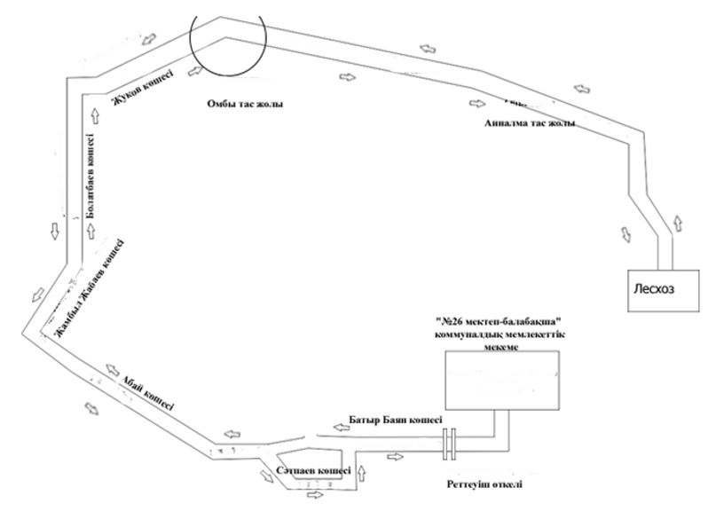

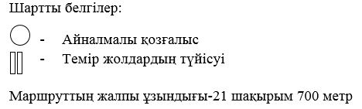

|  |  |
| --- | --- |
|  | Петропавл қаласы әкімдігінің |
|  | 2015 жылғы 18 қыркүйектегі |
|  | № 1647 қаулысына |
|  | 2 қосымша |

**"Солтүстік Қазақстан облысы әкімдігінің білім басқармасы" коммуналдық мемлекеттік мекемесінің "Петропавл қаласының білім бөлімі" коммуналдық мемлекеттік мекемесі "№ 27 орта жалпы білім беретін мектеп" коммуналдық мемлекеттік мекемесіне ПМС -175 балаларды тасымалдау сызбасы**

      Ескерту. 2-қосымша жаңа редакцияда - Солтүстік Қазақстан облысы Петропавл қаласы әкімдігінің 14.04.2021 № 540 (алғашқы ресми жарияланған күнінен кейін күнтізбелік он күн өткен соң қолданысқа енгізіледі) қаулысымен.

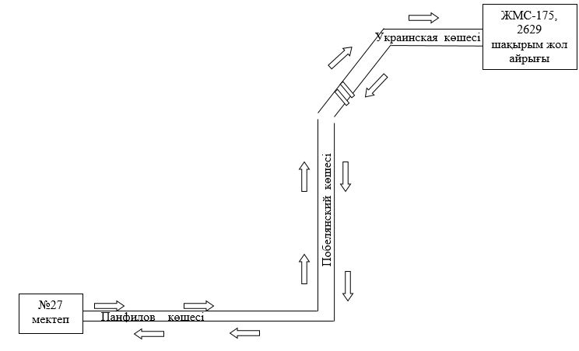

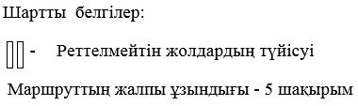

|  |  |
| --- | --- |
|  | Петропавл қаласы әкімдігінің |
|  | 2015 жылғы 18 қыркүйектегі |
|  | № 1647 қаулысына |
|  | 3 қосымша |

**Солтүстік Қазақстан облысы Петропавл қаласының шалғайдағы елді мекендерінде тұратын балаларды жалпы бiлiм беретiн мектептерге тасымалдау тәртібі**

      Ескерту. 3-қосымша жаңа редакцияда - Солтүстік Қазақстан облысы Петропавл қаласы әкімдігінің 14.04.2021 № 540 (алғашқы ресми жарияланған күнінен кейін күнтізбелік он күн өткен соң қолданысқа енгізіледі) қаулысымен.

      1. Жалпы ережелер

      1. Солтүстік Қазақстан облысы Петропавл қаласының шалғайдағы елді мекендерінде тұратын балаларды жалпы бiлiм беретiн мектептерге тасымалдаудың осы Тәртібі (бұдан әрі – Тәртіп) "Автомобиль көлiгi туралы" Қазақстан Республикасының 2003 жылғы 4 шілдедегі Заңының 14-бабы 3-тармағының 3-1) тармақшасына, "Автомобиль көлігімен жолаушылар мен багажды тасымалдау қағидаларын бекіту туралы" Қазақстан Республикасы Инвестициялар және даму министрінің міндетін атқарушының 2015 жылғы 26 наурыздағы № 349 бұйрығына (Нормативтік құқықтық актілерді мемлекеттік тіркеу тізілімінде № 11550 болып тіркелген).

      2. Тасымалдаушыларға және автокөлік құралдарына қойылатын талаптар

      2. Балаларды тасымалдау осы Тәртіптің талаптарына сәйкес жабдықталған автобустармен, шағын автобустармен және әрбір балаға отыратын жеке орын беріле отырып жүзеге асырылады.

      3. Балаларды тасымалдау мынадай жағдайда ұйымдастырылады егер: aвтомобиль жолдарының өткiзу қабiлетi автобустардың тұрақты қозғалысын жүзеге асыруға мүмкiндiк берсе;

      Автомобиль жолдарының жай-күйi және олардың жайластырылуы жол жүрiсi қауiпсiздiгiнiң талаптарына сәйкес болған жағдайда.

      4. Балаларды тасымалдау үшін мынадай жүргiзушiлерге рұқсат етiледi:

      1) жасы жиырма бес жастан кем емес, тиiстi санаттағы жүргiзушi куәлiгi және жүргiзушiнiң бес жылдан кем емес жұмыс өтiлi бар;

      2) автобустың жүргiзушiсi ретiнде кемiнде соңғы үш жыл үздiксiз жұмыс өтiлi бар;

      3) соңғы жыл ішінде еңбек тәртiбiн және "Жол жүрісі қағидаларын, Көлік құралдарын пайдалануға рұқсат беру жөніндегі негізгі ережелерді, көлігі арнайы жарық және дыбыс сигналдарымен жабдықталуға және арнайы түсті-графикалық схемалар бойынша боялуға тиіс жедел және арнайы қызметтер тізбесін бекіту туралы" Қазақстан Республикасы Ішкі істер министрінің 2023 жылғы 30 маусымдағы № 534 бұйрығымен бекітілген Жол қозғалысы ережелерін өрескел бұзбаған" (Нормативтік құқықтық актілерді мемлекеттік тіркеу тізілімінде № 33003 болып тіркелді).

      Ескерту. 4-тармаққа өзгеріс енгізілді – Солтүстік Қазақстан облысы Петропавл қаласы әкімдігінің 20.03.2024 № 376 (алғашқы ресми жарияланған күнінен кейін күнтізбелік он күн өткен соң қолданысқа енгізіледі) қаулысымен.

      5. Балаларды тасымалдау үшін бөлінетін автобустардың техникалық жай-күйі, техникалық қызмет көрсету көлемдері мен мерзімдері, жабдықтары, "Автомобиль көлігі құралдарын техникалық пайдалану қағидаларын бекіту туралы" Қазақстан Республикасы Инвестициялар және даму министрінің 2015 жылғы 30 сәуірдегі № 547 бұйрығымен бекітілген автокөлік құралдарын техникалық пайдалану қағидаларының талаптарына жауап беруге тиіс (Нормативтік құқықтық актілерді мемлекеттік тіркеу тізілімінде № 12221 болып тіркелді).

      Балаларды тасымалдауға арналған автобустардың кемiнде екi есiгi болады және "Жолаушылар мен жүктерді тасымалдауға арналған көлік құралдарына қойылатын санитариялық-эпидемиологиялық талаптар" санитариялық қағидаларын бекіту туралы" Қазақстан Республикасы Денсаулық сақтау министрінің 2021 жылғы 11 қаңтардағы № ҚР ДСМ-5 бұйрығымен бекітілген, "Жолаушылар мен жүктерді тасымалдауға арналған көлік құралдарына қойылатын санитариялық-эпидемиологиялық талаптар" санитариялық қағидаларына 25-қосымшаның 1-тармағына сәйкес келеді, сонымен қатар (Нормативтік құқықтық актілерді мемлекеттік тіркеу тізілімінде № 22066 болып тіркелді):

      1) автобустың алдында және артында орнатылатын "Балаларды тасымалдау" төртбұрышты айыратын белгiлермен;

      2) сары түстi жылтыр шағын шамшырағымен;

      3) әрқайсысының сыйымдылығы кемiнде екi литр болатын және оңай алынатын өрт сөндiргiштермен (бiреуi - жүргiзушiнiң кабинасында, басқасы – автобустың жолаушылар салонында);

      4) "Автомобильдегі алғашқы медициналық көмек қобдишасының дәрілік заттары мен медициналық мақсаттағы бұйымдарының тізбесін бекіту туралы" Қазақстан Республикасы Денсаулық сақтау министрінің 2014 жылғы 2 шілдедегі № 368 бұйрығымен (Нормативтік құқықтық актілерді мемлекеттік тіркеу тізілімінде № 9649 болып тіркелді) бекітілген автомобильдегі алғашқы медициналық көмек қобдишасының дәрілік заттары мен медициналық мақсаттағы бұйымдарының тізбесіне сәйкес дәрілік заттармен және медициналық мақсаттағы бұйымдары бар екі алғашқы көмек (автомобильді) дәрі қобдишасымен:

      5) жылжуға қарсы екі тiрекпен;

      6) авариялық тоқтау белгiсiмен жабдықталады.

      Ескерту. 5-тармақ жаңа редакцияда – Солтүстік Қазақстан облысы Петропавл қаласы әкімдігінің 20.03.2024 № 376 (алғашқы ресми жарияланған күнінен кейін күнтізбелік он күн өткен соң қолданысқа енгізіледі) қаулысымен.

      6. Балаларды тасымалдау кезiнде пайдаланылатын автобустарда, шағын автобустарда мыналар болуы тиiс:

      1) ешқандай кедергiсiз ашылып, жабылатын жолаушылар салонының есiктерi мен авариялық люктер. Есiктерде өткiр немесе олардың бетiнен алыс тұрған шығыңқы жерлер болмауы тиiс;

      2) жабық жай-күйде жүргiзушiнiң кабинасы мен жолаушы салонына жауын-шашынның түсуiн толық болдырмайтын төбе, авариялық люктер және терезелер;

      3) берiк бекiтiлген тұтқалар және отырғыштар;

      4) жолаушыларға арналған креслолардың отырғыштары мен арқалықтарының таза және жыртықсыз тыстары;

      5) тегiс, шығыңқы жерлерi немесе бекiтiлмеген бөлшектерi жоқ баспалдақтары мен салонның еденi.

      Салон еденiнiң жамылғысы жыртықсыз материалдан жасалуы тиiс;

      6) шаңнан, кiрден, бояудан және олар арқылы көрудi төмендететiн өзге дезаттардан тазартылған терезелердiң мөлдiр шынылары.

      7) жылдың суық мезгiлiнде жылытылатын және ыстық мезгiлiнде желдетiлетiн, құрал-сайман және қосалқы бөлшектер тиелмеген жолаушылар салоны.

      Кемінде төрт дөңгелегі бар және М санатындағы, сондай-ақ жолаушылар мен багажды тасымалдау үшін пайдаланылып жүрген көлік құралдары шұғыл қимылдайтын жедел қызметтерді шақыру құрылғыларымен жарақтандырылады.

      7. Автокөлiк құралдарын пайдалану тасымалдаушының мiндеттi азаматтық-құқықтық сақтандыру шарттарындағы жауапкершiлiктi орындаған жағдайда жүргiзiледi. Сондай-ақ мiндеттi сақтандыруға тасымалдаушының жолаушылар алдында жол жүру және жүк тасуға арналған автокөлiктi пайдалану барысында, олардың өмiрiне, денсаулығына, мүлiктерiне зиян келтiрмеу жөнiндегi азаматтық-құқықтық жауапкершiлiгi жатады.

      3. Балаларды тасымалдау тәртібі

      8. Оқу орындарына тасымалдауды ұйымдастыру кезiнде тасымалдаушы жергiлiктi атқарушы органдармен және оқу орындарының әкiмшiлiгiмен бiрлесiп бағыттарды және балаларды отырғызудың және түсiрудiң ұтымды орындарын белгiлейдi.

      9. Автобусты күтiп тұрған балаларға арналған алаңшалар, олардың жүрiс бөлiгiне шығуын болдырмайтындай жеткiлiктi үлкен болуы тиiс.

      10. Балаларды оқу орындарына тасымалдауға Тапсырыс беруші балаларды отырғызу және түсіру орындарының жай-күйін тұрақты түрде (айына кемінде бір рет) тексереді.

      11. Егер балаларды тасымалдау тәуліктің қараңғы мезгілінде жүзеге асырылса, онда алаңшалардың жасанды жарығы болуы тиіс.

      Тәулiктiң жарық мезгiлiнде балаларды автобуспен тасымалдау фаралардың жақын қосылған жарығымен жүзеге асырылады.

      Алаңдарда жайластырылған өту жолдары болуы және жолаушыларды және багажды автомобильмен тұрақты тасымалдау маршруттарының аялдама пункттерiнен бөлек орналасуы тиiс.

      Күзгі-қысқы кезеңде алаңдар қардан, мұздан, кірден тазартылуы тиіс.

      12. Балаларды тасымалдау кезiнде автобустың жүргiзушiсiне:

      1) сағатына 60 километр артық жылдамдықпен жүруге;

      2) жүру бағытын өзгертуге;

      3) балалар бар автобус салонында қол жүгi мен балалардың жеке заттарынан басқа кез келген жүктi, багажды немесе жабдықтарды тасымалдауға;

      4) автобуста балалар болған кезiнде, соның iшiнде балаларды отырғызу және түсiру кезiнде автобус салонынан шығуға;

      5) автобуспен артқа қарай қозғалысты жүзеге асыруға;

      6) егер ол көлiк құралының өздiгiнен қозғалуын немесе оны жүргiзушi жоқ болғанда пайдалануын болдырмау шараларын қолданбаса, өз орнын тастап кетуге немесе көлiк құралын қалдыруға рұқсат берілмейді.

      Балаларды тасымалдаған кезде жүргiзушi:

      1) автобус қозғалысының белгiленген маршрутынан ауытқымайды және белгiленген жылдамдық режимдерiн бұзбайды;

      2) қозғалыс барысында автобусты басқаруда алаңдамайды (сөйлеспейді, тамақ iшпейді, кабинада қатты музыка қоймайды);

      3) тасуға тыйым салынған нәрселердi, заттарды және материалдарды автобуста алып жүрмейді;

      4) топырақ жолдарға шығып кетпейді және олармен жүрмейді (балаларды ауылшаруашылық жұмыстарына және демалыс орындарына, сондай-ақ жолды жөндеу және қайта жаңғырту жұмыстарын жүргiзу кезiнде тасымалдаған жағдайдан басқа).

      13. Балаларды автобусқа отырғызу автобус толық тоқтағаннан кейін отырғызу алаңында еріп жүрушілердің басшылығымен және жүргізушінің бақылауымен жүргізіледі.

      14. Жүргізушіге отырғызу (түсіру) орнынан автобустың қозғалысын еріп жүруші отырғызу (түсіру) аяқталғаны туралы хабарлағаннан және автобустың есіктері толық жабылғаннан кейін ғана бастауға рұқсат етіледі.

      15. Еріп жүрушілер автобусқа отырғызу және одан түсіру кезінде, автобус қозғалысы кезінде, аялдама кезінде балалар арасында тиісті тәртіпті қамтамасыз етеді.

      4. Қорытынды

      16. Осы шалғайдағы елдi мекендерде тұратын балаларды жалпы бiлiм беретiн мектептерге тасымалдау Тәртібімен реттелмеген қатынастар қолданыстағы заңнамаға сәйкес реттеледі.

© 2012. Қазақстан Республикасы Әділет министрлігінің «Қазақстан Республикасының Заңнама және құқықтық ақпарат институты» ШЖҚ РМК